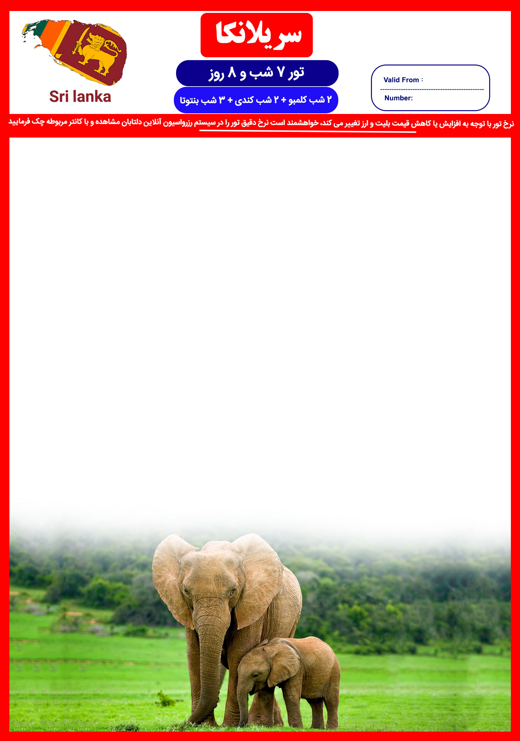
جایگاه لوگو شما

20OCT
CMB/97/01
کودک بی تخت | کودک با تخت | اتاق یک تخته | اتاق دو تخته | تاریخ | سرویس | درجه | نام هتل
311 € | 416 € | 957 € | 652 € | 01 Oct – 31 Oct | BB  BB  BB | 4* | Ozo  ( Colombo(  Ozo  ( Kandy )  Citrus Waskaduwa  ( Bentota )
311 € | 416 € | 962 € | 657 € | 01 Nov – 20 Dec
311 € | 416 € | 1,277€ | 828 € | 21 Dec – 10 Jan
311 € | 416 € | 1,107 € | 727 € | 11 Jan – 31 Jan  01 Mar – 31 Mar
311 € | 416 € | 1,122 € | 742 € | 01 Feb – 28 Feb
321 € | 431 € | 1,092 € | 718 € | 01 Oct – 31 Oct | BB  BB  BB | 5* | Cinnamon Lakeside  ( Colombo )  Grand Kandyan  ( Kandy )  Eden Resort & Spa  (Bentota)
321 € | 431 € | 1,118 € | 727 € | 01 Nov – 15 Dec
321 € | 431 € | 1,647€ | 987 € | 16 Dec – 15 Jan
321 € | 431 € | 1,277 € | 807 € | 16 Jan – 31 Jan
321 € | 431 € | 1,222 € | 782 € | 01 Feb – 31 Mar
321 € | 431 € | 1,092 € | 718 € | 01 Oct – 31 Oct | BB  BB  BB | 5* | Cinnamon Lakeside  ( Colombo )  Grand Kandyan  ( Kandy )  Cinnamon Bey  ( Bentota )
321 € | 431 € | 1,192 € | 767 € | 01 Nov – 15 Dec
321 € | 431 € | 1,627€ | 982 € | 16 Dec – 15 Jan
321 € | 431 € | 1,312 € | 837 € | 16 Jan – 31 Jan
321 € | 431 € | 1,502 € | 917 € | 01 Feb – 31 Mar
306 € | 441 € | 1,157 € | 772 € | 01 Oct – 31 Oct | BB  BB  ALL | 5* | Cinnamon Lakeside  ( Colombo )  Earl’s Regency /  Mahaweli Reach  ( Kandy )  Riu  ( Bentota )
316 € | 451 € | 1,197 € | 807 € | 01 Nov – 30 Nov
322 € | 466 € | 1,272 € | 847 € | 01 Dec – 20 Dec
351 € | 506 € | 1,560 € | 1,018 € | 21 Dec – 10 Jan
338 € | 481 € | 1,312 € | 868 € | 11 Jan – 31 Jan
338 € | 481 € | 1,367 € | 892 € | 01 Feb – 28 Feb
334 € | 476 € | 1,348 € | 877 € | 01 Mar – 31 Mar

سریلانکا :
سِیلان نام قدیم سـریلانکا ، سرزمیـن شگفت آور آسیاست. در این سفر با ما هـمسفر شـوید و از طبیـعت زیبـای سریلانـکا لـذت بـبرید.
در سفرمان به این کشور سر سبز ، به کلمبو پایتخت تجاری آن وارد می شویم،اقامت کوتاه اما پرباری را در این شهر خواهیم داشت و سپس رهـسپار شهر زیبای کندی می شویم . در مسیرمان به کندی از محل پرورش فیل ها و باغ ادویه دیدن میکنیم . سپس اقامتمان را در شهر کندی آغاز میکنیم . در کندی از باغ گل و گیاه ، معبد دندان بودا ،کارخانه چای و... دیدن میکنیم و پس از آن به شهر ساحلی و زیبای بنتوتا سفر میکنیم . در بنتـوتا نیز برنامه های بسیار جالبی از جمله قایق سواری در رودخانه مادو و بازدید از محل پرورش لاکپشت ها خواهیم داشت.

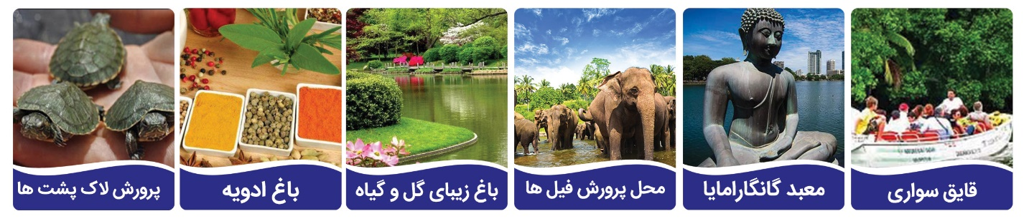

خدمات تور:
7شب اقامت در هتل به همراه صبحانه + ترانسفر رفت و برگشت فرودگاهی + ترانسفر زمینـی به کندی و بنتـوتا ، بلیت پرواز رفـت و برگشت با ایرلاین های عمان ایر ، امارات و قطر ایرویز با بهترین ساعت پروازی ، پـرداخت هزینه کلیه ورودیه ها ، بیمه مسافرتی ، راهنمای محلی ، سیـم کارت به ازای هر اتـاق و برنامه کامل گشت هـا.
مدارک لازم جهت دریافت ویزای سریلانکا :
اصل پاسپورت با اعتبار 7 ماه از تاریخ سفر
* لطفا به نکات زیر توجه فرمایید :
1 .داشتن پاسپورت جداگانه برای تمامی مسافرین در هر رده سنی الزامی می باشد (ADL/CHD/INF)
2.به نفر سوم تخت اضافه سفری با نرخ دوتخته تعلق می گیرد (در صورت رعایت تعداد ظرفیت اتاق )
3. طبق قوانین هواپیمایی،مسئولیت کنترل گذرنامه از هرلحاظ (حداقل 7 ماه اعتبار از تاریخ سفر) و ممنوعیت خروج از کشور به عهده ی آژانس درخواست کننده و مسافر می باشد.
4. ویزای مسافر در زمان ورود به سریلانکا صادر می شود ، مبلغ ویزای سریلانکا 40 دلار می باشد که این مبلغ در فرودگاه کلمبو توسط مسافر پرداخت می شود .
5. به دلیل تغییرات شرایط جوی ، امکان جا به جائی و یا تغییر ساعت در برنامه گشت ها وجود دارد که در صورت تغییرات توسط راهنمایان تور به ا طلاع شما عزیزان خواهد رسید .
6. نرخ نوزاد شامل بلیط و بیمه می باشد .

4,550,000 تومان | کمترین نرخ بلیط هواپیمایی عمان ایر  مبلغ پرواز به نرخ های یورویی بالا اضافه خواهد شد .  IKA – MCT – CMB  CMB – MCT – IKA
5,370,000 تومان | کمترین نرخ بلیط هواپیمایی قطر ایرویز  IKA – DOH – CMB  CMB – DOH – IKA
5,720,000 تومان | کمترین نرخ بلیط هواپیمایی امارات  IKA – DXB – CMB  CMB – DXB – IKA
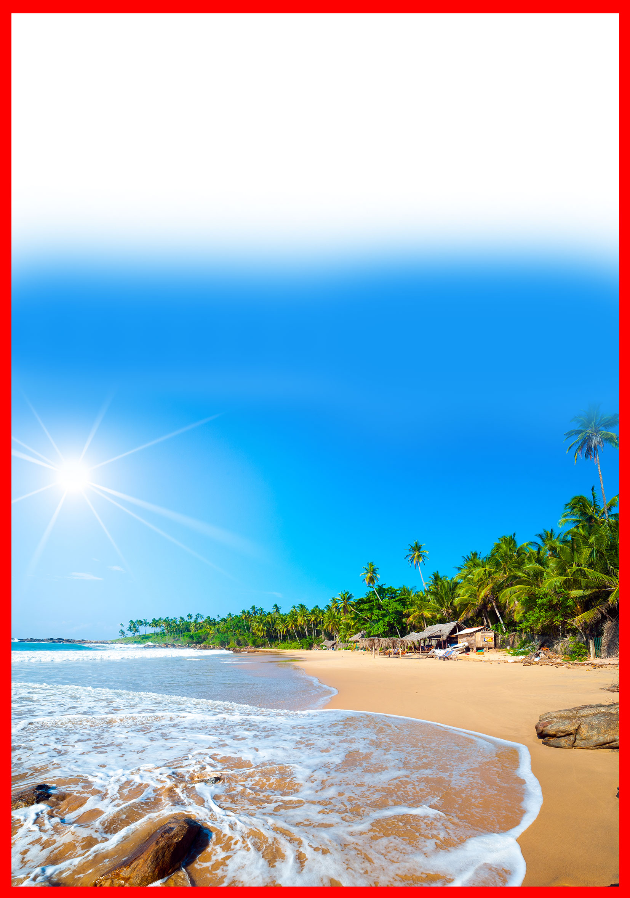
* مهم:
کلیه آژانس های همکار ملزم به عقد قرارداد با سازمان میراث فرهنگی استان تهران می باشند،در غیر اینصورت عواقب آن برعهده آژانس همکار می باشد.
پرواز و هتل گارانتی می باشد و هرگونه تغییر تاریخ و کنسلی برابر با سوخت کامل می باشد .

روز اول | حرکت از تهران  پـرواز ازتهران به کلمبو با ایرلاین های عمان ایر ،  امارات و قطر ایرویز - ورود به کلمبو – استقبال  فرودگاهی - ترانسفر به هتل
روز دوم | 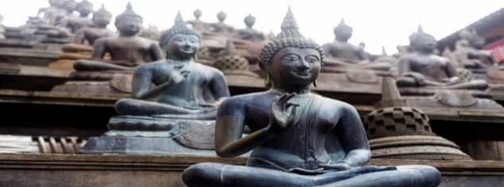  صرف صبحانه در هتل- تور شهری در کلمبو -بازدید از میدان استقلال- موزه کلمبو – بازدید از معبد گانگارامایا - بازگشت به هتل
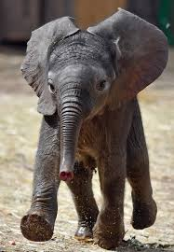
حرکت به سمت کندی
روز سوم
صرف صبحانه-تحویل اتاق ها-حرکت به سمت
کندی - بازدید از مرکزنگهداری فـیل ها در پیناوالا-
باغ ادویه- چک این در هتل-
زمان آزاد
روز چهارم | 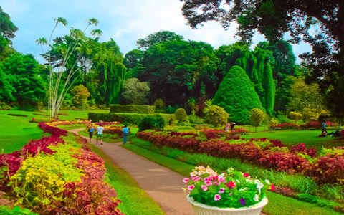  صـرف صبحانه در هتل – گشت شهری در کندی  – حرکت به سمت باغ گل و گیاه - بازار کندی –  موزه جواهرات و کارخانه چای -بازدید از معبد  دندان بودا – نمایش رقص محلی و فرهنگی  سریلانکا
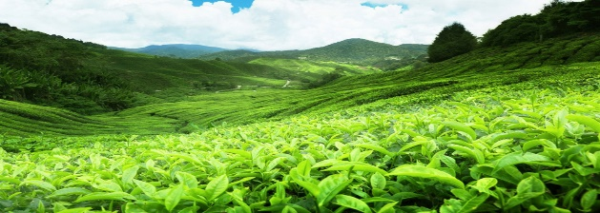
حرکت به سمت بنتوتا
صرف صبحانه در هتل-تحویل اتاق ها -
روز پنجم
حرکت به سمت بنتوتـا- ورود بـه شهر بنتوتـا
(برووالا-آهونگالا) - اقامت در هتل
روز ششم | 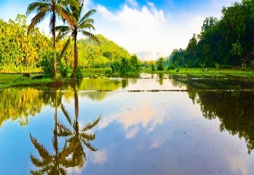  صرف صبحانه در هتل- گشت شهری کوتاه در  گاله وقلعه هلندی ها ، گشت قایق سواری در  رودخانه مادو-بازدید از محل پرورش لاک پشت ها  - بـازگشت به هتـل وقت آزاد - هتل
روز هفتم | 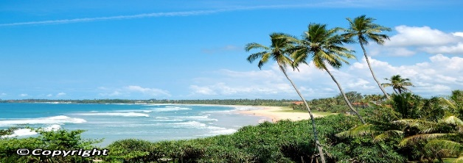  روز آزاد  پیشنهاد ما به شما:  گردش در ساحل دل انگیز بنتوتا
روز هشتم | صرف صبحانه در هتل ، تحویل اتاق حرکت به سمت  کلمبو پرواز از کلمبو به تهران  "از اینکه در این سفر نیز همراه دلتابان هستید ،خرسندیم"

مبلغ سورشارژ بابت گالا دینر  31 دسامبر | مبلغ سورشارژ بابت گالا دینر  24 دسامبر | نام هتل در بنتوتا
بزرگسال : 140 یورو ، کودک : 72 یورو | بزرگسال : 95 یورو ، کودک : 50 یورو | Citrus Waskaduwa
بزرگسال : 194 یورو ، کودک : 95 یورو | بزرگسال : 140 یورو ، کودک : 70 یورو | Eden Resort & Spa
بزرگسال : 140 یورو ، کودک : 72 یورو | بزرگسال : 130 یورو ، کودک : 67 یورو | Cinnamon Bey
All inclusive | All inclusive | Riu

